Введение
Автоматизация процессов обслуживания клиентов является одним из ключевых факторов повышения эффективности бизнеса строительных компаний. Современные технологии позволяют значительно оптимизировать взаимодействие с клиентами, повысить качество предоставляемых услуг и сократить временные затраты сотрудников на рутинные операции.
Актуальность разработки обусловлена необходимостью снижения издержек, улучшения качества обслуживания и увеличения удовлетворенности клиентов услугами строительной компании. Использование современных технологий позволит интегрировать систему с существующими бизнес-процессами предприятия, обеспечивая удобный интерфейс взаимодействия пользователей и надежную защиту данных.
Целью курсового проекта является разработка автоматизированной информационной системы для обслуживания клиентов строительной компании на платформе .NET. Данная система должна обеспечить эффективное управление клиентской базой, обработку заявок, контроль сроков исполнения заказов и автоматизацию документооборота.
1.Основание для разработки
Основанием для разработки является приказ №________от___________.
Организация, утвердившая приказ: Государственное бюджетное профессиональное образовательное учреждение «Заволжский автомоторный техникум».
Наименование работы: Разработка автоматизированной информационной системы для обслуживания клиентов строительной компании на платформе .NET.
2. Назначение разработки
Автоматизированная информационная система для обслуживания клиентов строительной компании предназначена для ведения БД клиентов и оформления контрактов на строительство домов.
3. Требования к программе или программному продукту
3.1. Требования к функциональным характеристикам
К основным функциональным характеристикам информационной системы относятся:
- авторизация пользователя (администратор, менеджер, руководитель);
- программное приложение должно иметь формы: ввода и вывода информации о клиентах, контрактах, объектах, сотрудниках;
- живой поиск по ФИО клиентов на форме «Просмотр клиентов» под ролью менеджера и руководителя;
- фильтрация данных по статусу клиентов на форме «Просмотр клиентов» под ролью менеджера и руководителя;
- фильтрация данных по LTV клиентов на форме «Просмотр клиентов» под ролью менеджера и руководителя;
- фильтрация данных по закрепленным сотрудникам за клиентом на форме «Просмотр клиентов» под ролью руководителя;
- сортировка данных по статусу клиентов на форме «Просмотр клиентов» под ролью менеджера и руководителя;
- сортировка данных по ФИО клиентов на форме «Просмотр клиентов» под ролью менеджера и руководителя;
- сортировка данных по LTV клиентов на форме «Просмотр клиентов» под ролью менеджера и руководителя;
- поиск, сортировка и фильтрация происходят в реальном времени;
- совместное выполнение фильтрации и поиска на форме «Просмотр клиентов» под ролью менеджера и руководителя;
- в режиме локального администратора предоставляются возможности:
  - восстановление базы данных;
  - импорта и экспорта данных;
  - резервного копирования базы данных.
- в режиме «администратора» предоставляется возможность:
  - просмотр, добавление, удаление и редактирование информации сотрудниках, объектах, ролях;
  - просмотр, добавление, удаление и редактирование фотографий сотрудников;
  - просмотр, добавление, удаление и редактирование изображения объектов;
- в режиме «менеджера»:
  - просмотр, добавление, изменение, удаление информации о клиентах;
  - просмотр и оформление котрактов;
  - просмотр информации об объектах;
  - печать контракта в формате MS Word;
- в режиме «руководителя»:
  - просмотр котрактов;
  - просмотр информации об объектах;
  - просмотр, добавление, изменение, удаление статусов клиентов;
  - печать отчета по LTV клиентов
  - фильтрация данных по закрепленным сотрудникам за клиентом на форме «Просмотр клиентов» под ролью руководителя;
- автоматизация ввода исходных данных:
  - ввод полей «Фамилия», «Имя», «Отчество» автоматически на русском языке с заглавной буквы на формах «Редактирование клиента» и «Добавление клиента»;
  - использование маски ввода на формах «Добавление сотрудника», «Редактирование сотрудника», «Добавление клиента», «Редактирование клиента» в поле «Телефон»;
  - выпадающий список используется при выборе сотрудников и статусе клиента при формировании карточки клиента;
  - выпадающий список используется при выборе категории фильтрации таблицы при просмотре клиентов;
  - выпадающий список используется при выборе роли при создании сотрудника;
  - при оформлении контракта, автоматически ставится системная дата;
  - при оформлении сотрудника, автоматически ставится системная дата;
3.2. Требования к надежности и безопасности
Разрабатываемое программное обеспечение должно иметь:
- разграничение прав доступа на «менеджера», «администратора», «руководителя»;
- информации в БД;
- блокировать английский язык во всех полях, кроме логина и пароля;
- при первой неудачной проверка на заполнение обязательных полей;
- контроль дублирования попытке авторизации, система выдаёт сообщение о неудачной авторизации, при повторной авторизации требуется заполнение логина и пароля;
- поля с номером телефона ограничить маской ввода;
- при добавлении, изменении, удаления выводить сообщение о подтверждении действия;
- при закрытии приложения выводить сообщение о подтверждении действия;
- при оформлении контракта, автоматически ставится системная дата.
3.3. Требования к составу и параметрам технических средств
Минимальные системные требования:
- оперативная память: 4 ГБ;
- объем свободного дискового пространства 500Мб;
- переферийные устройства: клавиатура, мышь;
- частота процессора: 1.8 ГГц;
- разрешение экрана 1024x768 и более.
3.4. Требования к информационной и программной совместимости
Для правильной работы программного продукта на ПК должно быть установлено:
- ОС: Windows 10 и выше;
- MS Word для формирования отчетов и документов;
- .NET Framework Microsoft 4.7.2 и выше.
3.5. Требования к транспортированию и хранению
Программа и программная документация поставляется на электорнном носителе информации в цифровом виде. Программная документация поставляется в электронном и печатном виде.
4. Требования к программной документации
Основными документами, регламентирующие разработку системы является:
- текст программы (листинг);
- пояснительная записка;
- руководство пользователя.
5. Технико-экономическаое обоснование
Существующие аналоги автоматизированной системы часто имеют избыточный функционал, которой может не соответствовать конкретным потребностям пользователей, что приводит к усложнению работы и снижению общей эффективности. Одним из таких аналогов является программный продукт “Salesforce”, разработанный на базе PHP. Такие системы требуют значительных ресурсов для эксплуатации и обслуживания, а также завясят от центрального сервера компании-разаботчика. Это создаёт большие расходы на оплату лицензий, техническую поддержку и администрирование.
Автоматизированная информационная система для обслуживания клиентов строительной компании на базе платформы .NET по сравнению с “Salesforce” является бесплатной, имеет удобный и понятный интерфейс, который облегчает обучение пользователей и минимизирует время на освоение системы, использует Windows Form, не требующее дополнительного ПО, обеспечивает уровень безопасности данных – шифрование данных, что защищает информацию от несанкционированного доступа.
Целесообразность данного проекта заключается в следующем:
- повышение навыков проектирования информационной системы по ведению БД и владения языком С#;
- разработанный проект может быть использован в качестве портфолио при прохождении собеседований в рамках трудоустройства.
6. Стадии и этапы разработки
В таблице 6.1 приведены стадии этапы разработки программного продукта.
Таблица 6.1 – Стадии и этапы разработки программного продукта
№ п/п | Название этапа | Содержание | Кол-во дней
1 | Анализ | Анализ предметной области | 1
2 | Проектирование | Составление ТЗ | 3
3 | Разработка | Разработка структуры БД | 26
3 | Разработка | Разработка форм программного продукта | 26
3 | Разработка | Разработка программного кода | 26
4 | Тестирование | Проверка работоспособности всех функций программного продукта | 1
5 | Документирование | Составление руководства пользователя | 3
5 | Документирование | Составление листинга | 1
5 | Документирование | Составление пояснительной записки | 5
Итого: |  |  | 40

7. Порядок контроля и приёмки
При приёмке программного продукта должны быть проведены следующие виды испытаний:
- установка и запуск приложения в соответствии с заявленными техническими требованиями и программной совместимостью;
- проверка функциональных характеристик программного продукта;
- наличие и соответствие эксплуатационных документов;
- проверка программных документов на соответствие ГОСТ.
Литература
1. Бен Форта, Освой самостоятельно SQL за 10 минут. М., Вильямс, 2021
2. Мацяшек Л.А., Лионг Б.Л. Практическая программная инженерия на основе учебного примера - М.:БИНОМ, Лаборатория знаний – ЭБК BOOK.RU 2022.
3. Могрунов Е.П. Основы языка SQL, учебное пособие. – СПб.: БХВ-Петербург, 2022.
4. Новиков Б.А., Основы технологий баз данных, Postgres Professional. - М., 2021.
5. Прайс Марк Дж. C# 7 и .NET Core Кросс-платформенная разработка для профессионалов. 3-е изд. - СПб.: Питер, 2022.
6. Эндрю Троелсен Язык программирования C# 6.0 и платформа .NET 4.6, 7-е изд.: пер. с англ. - М.: ООО “И.Д. Вильямс”, 2021.

Приложение А
ER-диаграмма, диаграмма вариантов использования, диаграмма деятельности.
ER-диаграмма сущностей представлена в соответствии с рисунком А.1.
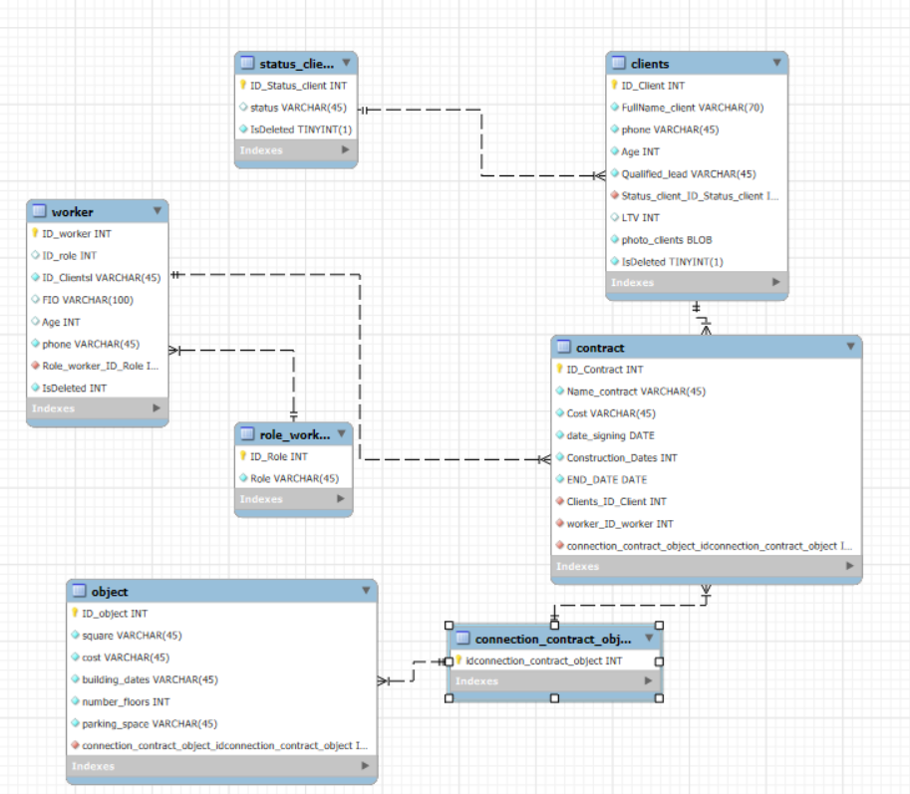
Рисунок А.1 – ER-диаграмма
Диаграмма вариантов использования представлена в соответствии с рисунком А.2.

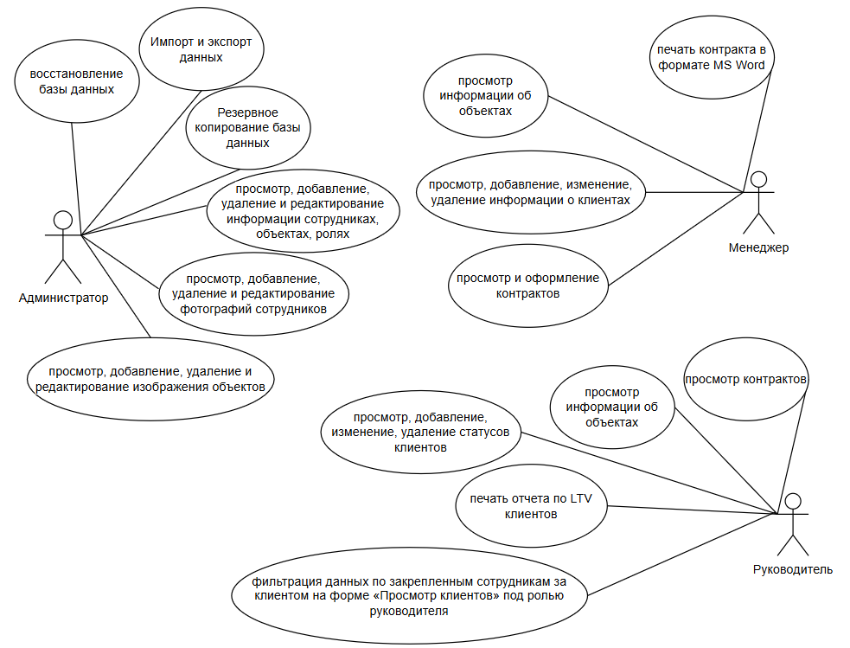
Рисунок А.2— Диаграмма вариантов использования
Диаграмма деятельности представлена в соответствии с рисунком А.3.
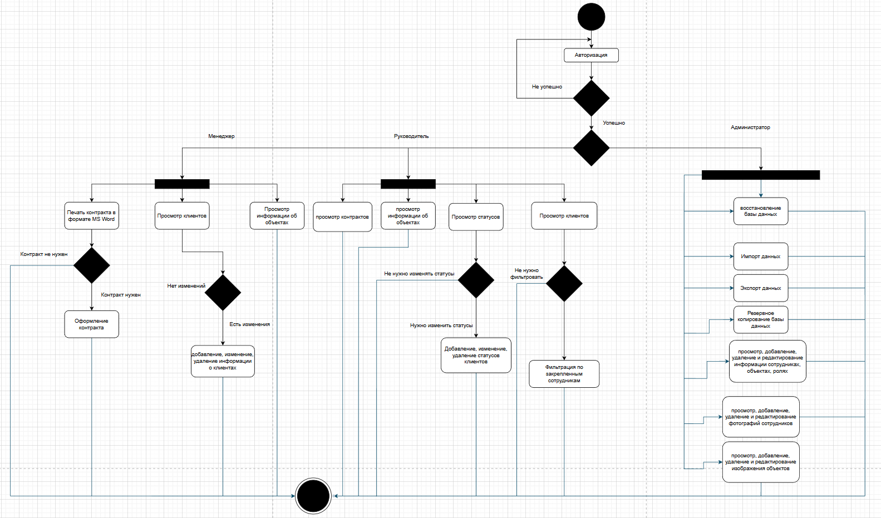
Рисунок А.3 — Диаграмма деятельности

